**DECLARAÇÃO DE AUTORIA E RESPONSABILIDADE**

**Eu**, Thais Alvim Victorino, declaro, para fins de submissão à **Revista de Ciências Humanas** publicada pela Universidade Regional Integrada do Alto Uruguai e das Missões, que o artigo **A condição Juvenil de jovens surdos no ensino médio**, é original, inédito e não foi submetido a outro periódico, bem como expresso anuência acerca da Submissão e da Política Editorial, Diretrizes para Publicação e Declaração de Direito Autoral, que se aplicará em caso de publicação do trabalho supracitado.

Declaro, também, na qualidade de autor do manuscrito **A condição Juvenil de jovens surdos no ensino médio**, que participei da construção e formação deste estudo, e assumo a responsabilidade pública pelo conteúdo deste.

Belo Horizonte, 13 de agosto de 2019

Thais Alvim Victorino, Universidade Federal de Minas Gerais - UFMG, Belo Horizonte, Minas Gerais - MG, Brasil, victorinothais@gmail.com

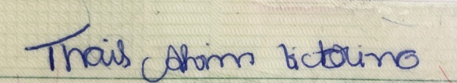

Obs.: O Autor concorda que a Revista fará a disseminação do artigo aceito, segundo os ditames da Filosofia do Arquivo Aberto.

Profa. Dra. Ana Paula Teixeira Porto

Editora Chefe

PPGEDU – URI/FW

**DECLARAÇÃO DE AUTORIA E RESPONSABILIDADE**

**Eu**, Mônica Maria Farid Rahme, declaro, para fins de submissão à **Revista de Ciências Humanas** publicada pela Universidade Regional Integrada do Alto Uruguai e das Missões, que o artigo **A condição Juvenil de jovens surdos no ensino médio**, é original, inédito e não foi submetido a outro periódico, bem como expresso anuência acerca da Submissão e da Política Editorial, Diretrizes para Publicação e Declaração de Direito Autoral, que se aplicará em caso de publicação do trabalho supracitado.

Declaro, também, na qualidade de autor do manuscrito **A condição Juvenil de jovens surdos no ensino médio**, que participei da construção e formação deste estudo, e assumo a responsabilidade pública pelo conteúdo deste.

Local, data

Belo Horizonte, 13 de agosto de 2019

Mônica Maria Farid Rahme, Faculdade de Educação – Universidade Federal de Minas Gerais (FaE-UFMG), Belo Horizonte, Minas Gerais (BH-MG), Brasil, monicarahme@ufmg.br.

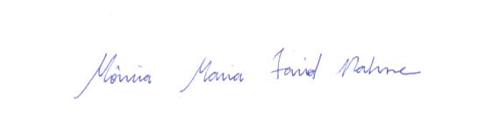

Obs.: O Autor concorda que a Revista fará a disseminação do artigo aceito, segundo os ditames da Filosofia do Arquivo Aberto.

Profa. Dra. Ana Paula Teixeira Porto

Editora Chefe

PPGEDU – URI/FW